Tylny panel
DVRMX-H40AHDF2-e
32 kanały AHD/Analog + 8 kanałów IP – max. do 40 kanałów IP, 4x wej. audio, 1x wyj. audio, 8x wej./1x wyj. alarmowe
4x HDD SATA
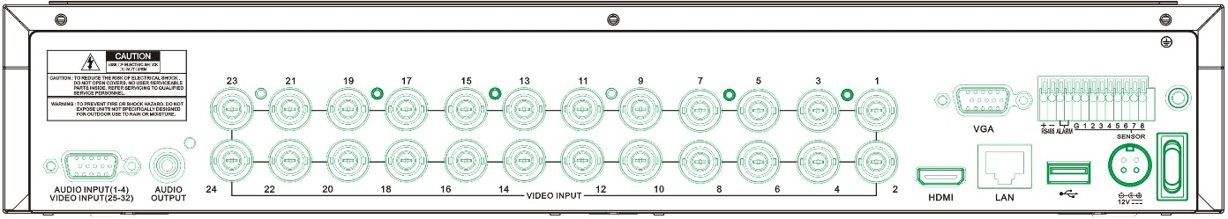

Model |  | DVRMX-H40AHDF2-e
Kompresja wideo |  | H.264 dla AHD/Analog i H.264/H.265 dla kamer IP
Typ sygnału wideo |  | PAL/NTSC
System operacyjny |  | Linux (Embedded)
Wej. wideo analogowe |  | 32 CH
Ilość kamer IP |  | 8 CH  40 CH – po wył. AHD
Liczba wej. kompozytowych |  | do 40 CH
Wyj. wideo |  | 1x HDMI, 1x VGA
Wej. audio |  | 4x D-SUB
Wyj. audio |  | 1x RCA
Wyświetlanie | Rozdzielczość | Analog: 3MP/1080P/720P/960H (25fps)  IP: 5MP/4MP/3MP1080P/720P/960H
 | Podział | 1/4/6/8/9/10/13/14/16/  17/19/22/25/32/36/49/  sekwencja
Zapis | Rozdzielczość | Analog: 3MP/1080P/720P/960H  IP: 5MP/4MP/3MP1080P/720P/960H
 | Prędkość | Analog:  3MP TVI:8fps  1080P PAL:15fps  /720P PAL:25fps  /960H PAL:25fps  IP:  PAL:25fps
BitRate dla kamer IP  (Dostępna przepustowość dla strumieni kamer IP) |  | 32Mbps
 |  | 192Mbps – przy wył. AHD
 |  | Informacja: Jeden kanał analogowy zwiększa domyślny BitRate o 4Mbps.
Przepustowość wyjściowa |  | 128Mbps
Wydajność dekodowania |  | 1080P: 16CH Real-time
Tryb zapisu |  | Ciągły zapis, z detekcji ruchu lub ręczny
Liczba odtwarzanych kanałów |  | 16 CH ??
Interfejs sieciowy |  | LAN: DHCP, PPPoE, Statyczny adres, Modem 3G
Protokoły sieciowe |  | - P2P (zestawienie połączenia z rejestratorem za NAT’em bez potrzeby przekierowania portów – dla sieci GSM/LTE),  - UPnP (automatyczne przekierowanie portów na routerze)  - Cloud (zapis w chmurze na DropBox’ie)  - RTSP (możliwość wyprowadzenia strumieni RTSP z poszczególnych kanałów)  - DDNS  - SMTP (powiadomienia E-Mail)  - FTP – zapis snapshotów
HDD |  | 4x SATA HDD (do 40TB)
Jednoczesne operacje |  | Wyświetlanie na żywo, zapis, odtwarzanie, archiwizacja i praca przez sieć
USB |  | 2x USB (mysz i archiwizacja lub aktualizacja firmware’u)
Liczba wej./wyj. alarmowych |  | 8 wej./1 wyj.
PTZ |  | Tak – RS485, UTC przez kabel koncentryczny oraz cyfrowe dla kamer IP
Obsługa smartphonów |  | Tak – aplikacja RxCamView dla iPhone i Android  (Bascom dla niektórych nowych wersji iOS)
VGA/HDMI |  | Do rozdzielczości 4K  1024x768, 1280x1024, 1440x900, 1920x1080,  1680x1050, 1600x1200, 1920x1200, 2560x1440, 3840x2160
Zasilanie |  | 12VDC, 5A
Wymiary |  | 378x340x50mm
Temperatura pracy |  | -10°C ~ +55°C
Wilgotność |  | 10%~90%

